Федеральное государственное бюджетное научное учреждение
«Научный центр психического здоровья»

КЛИНИКО-БИОЛОГИЧЕСКИЕ И НЕЙРОКОГНИТИВНЫЕ МАРКЕРЫ РАННЕЙ ДИАГНОСТИКИ И ПРОГНОЗА ТЕЧЕНИЯ ПСИХИЧЕСКИХ РАССТРОЙСТВ

Учебно-методическое пособие

Бархатова А.Н.

Москва
2020

СОДЕРЖАНИЕ

1.Реферат _______________________________________________________стр.3
2.Список сокращений и обозначений________________________________стр. 3
3.Введение ______________________________________________________стр. 4
4. Основная часть________________________________________________ стр.11
5. Заключение ___________________________________________________ стр.23
6. Список использованных источников_____________________________ стр.25

РЕФЕРАТ

Ключевые слова: ангедония, нейрокогнитивные нарушения, депрессия, шизофрения, негативные расстройства эндогенные расстройства, непсихотические психические расстройства, магнитно-резонансная томография, толщина коры больших полушарий, Р300 слуховых вызванных потенциалов в парадигме oddball, ЭЭГ, диагностика детская шизофрения, детский аутизм, тромбодинамика, маркёры воспаления; нейровоспаление, коагуляция, гемостаз, микрочастицы, спонтанные сгустки.
Объект исследования: больные эндогенными расстройствами аффективного и шизофренического спектра с проявлениями актуальной психической патологии непсихотического регистра, в рамках симптомов ангедонии, истерии, пациенты с расстройствами аутистического спектра или детской формой шизофрении в стадии обострения.

Обозначения и сокращения:
ЭД- эндогенная депрессия
Ш- шизофроения
ШС- шизофренический спектр
БАР – биполярное аффективное расстройство
РДР- рекуррентное депрессивное расстройство
РЛ – расстройство личности
SCH– шизофрения
AD –аффективные расстройства
ЭЭГ – электроэнцефалограмма
ВП- вызыванные потенциалы
МРТ- магнитно-резонансная томография
НВ – нейровоспаление
ИП – инфальтильный психоз
РАС – расстройства аутистического спектра
ТД– тромбодинамика

Введение

К настоящему времени проведенные исследования позволяют рассматривать ангедонию с позиций не только одного из самых стабильных и персистирующих симптомов при шизофрении как на этапе ремиссий, так и с точки зрения предиспозиционной к развитию психоза личностной характеристики. С. Радо [1], обращаясь в своих исследованиях к обсуждению ангедонии, указывает на то, что в работах Э. Блейлера при описании уплощения аффекта при шизофрении речь шла, прежде всего, именно о сниженной способности получать удовольствие. Примерно в то же время Р. Meehl [2] предпринимает успешные усилия для возрождения термина ангедония, усматривая в ней важнейшие признаки реализации психической патологии. Позиции С. Rado и Р. Meehl выступили в качестве развития концепции Myerson [3], определяющей ангедонию одним из предрасполагающих факторов к шизофрении. Так, Р. Meehl считал ангедонию проявлением особой шизотипной личностной организации, которая формируется в следствие наследственной предиспозиции, некоего генетического дефекта (названного им шизотаксией) и экзогенных факторов. Ангедония - феномен, проявления которого определены как снижение способности испытывать положительные эмоции наиболее часто наблюдается при таких заболеваниях как депрессии и шизофрения. Однако, несмотря на это, что установить факт наличия ангедонии в процессе проведения только клинического интервью не всегда удается. Часто возникающее несоответствия присутствия ангедонии и ее субъективной констатации пациентом связываются с тем, что для пациентов с эндогенными заболеваниями, особенно на более поздних стадиях течения ограничениями в методе самоотчета, т.к. он требует больших когнитивных затрат, чем проводимые в лабораторных условиях исследования, которые обычно основываются на сложных когнитивных процессах с учетом систематических ошибок, или отражающие высокую степень скрытой депрессии.
В доказательство указанной выше гипотезы можно привести несколько более поздних работ, в которых было показано, что люди с высоким уровнем ангедонии (измеряемой по шкале Чапмана - Chapman Scales, 1976) с большей вероятностью склонны к проявлению психотических симптомов и расстройствам шизофренического спектра [4-7].
Согласно последнему исследованию, компонент ангедонии можно разделить, как минимум, на две разные составляющие: сниженная способность испытывать наслаждение, получаемое в результате приносящей удовольствие активности, что по другому называется консуматорной ангедонией, и при шизофрении остается относительно незатронутой, а также сниженная способность предвосхищать получение удовольствия в будущем, по другому называется антиципационная ангедония, являющаяся характерной для людей с шизофренией. Однако в некоторых исследованиях не подтверждается тот факт, что антиципационная ангедония характерна только для больных шизофренией, т.к. она была также диагностирована и у депрессивных пациентов. Более того, дефицит получения гедонистического опыта чаще всего рассматривается как часть комплексного компонента мотивации, при котором предвосхищение удовольствия или вознаграждения важно для мотивирования получения ожидаемого приятного опыта, который на данный момент не доступен.
Истерия представляется одной из наиболее спорных и сложных проблем в ряду изучения психической патологии. В первую очередь это определено серьезными диагностическими трудностями, связанными с разнообразием проявлений истерических симптомов или синдромов и их тенденцией к вариабельности. Истерические формы реакций представляют собой феноменологически гетерогенную группу видов реагирования, объединенных диссоциативными и конверсионными расстройствами (что по классификации DSM-IVобъединяется в одно определения, как и термин «истерический», а также изменениями личности как транзиторными, так и константными. Основными проявлениями конверсионного расстройства являются потеря или нарушение физического функционирования, что способствует появлению мнения о наличии физического органического расстройства. Так к диссоциативным (конверсионным) расстройствам (рубрика F44 по МКБ -10) относятся: диссоциативная амнезия, диссоциативная фуга, диссоциативный ступор, трансы и состояния овладения; диссоциативные расстройства движений и ощущений: диссоциативные расстройства моторики, диссоциативные судороги, диссоциативная анестезия и утрата чувственного восприятия, синдром Ганзера, расстройство множественной личности, расстройство Брике. Неоднозначно трактуется и оценивается роль личности в генезе симптомов и ее влияние на клиническую картину и течение эндогенного заболевания. Относительно роли личностного фактора в патогенезе и течении истерических расстройств не следует забывать, что истерическая личность не всегда является условием появления истерического синдрома, поскольку истерические расстройства могут возникать у больных с различными типами личности, и напротив, поведение характерное для истерической личности, довольно часто перекрывает или искажает симптоматику разнообразных психических и соматических расстройств и затрудняет распознавание собственно формирования истерических синдромов. Отдельной проблемой дифференциальной диагностики является сочетание истерических расстройств с другими симптомами или болезнями, например, аффективными, психосоматическими расстройствами, психопатоподобными соматическими, органическими, так называемой симптоматической истерии, когда проявления истерии выступают как «маска» заболевания. Расхождения классификационных схем, дефиниций истерии и клинических форм истерических синдромов объясняются не только различием взглядов на сущность и генез истерических расстройств, но и разнородностью концепций в отношении подходов. Истерические расстройства представляют собой феноменологически гетерогенную группу видов реагирования, объединенных диссоциативными и конверсионными расстройствами как транзиторными, так и константными (что по классификациям МКБ-10 и DSM-IV объединяется в одну рубрику). В МКБ-10 диссоциативные и конверсионные расстройства отнесены к одной рубрике F44, в DSM-IV данные нарушения включены в раздел - соматоформное расстройство. В разработанной в 2013 году DSM-V истерические расстройства вновь разведены по отнесены к разным рубрика, так конверсионные расстройства получили новое название: «functional neurological symptom disorder», критерии отнесения охватывают тот же диапазон симптомов, что и в МКБ-10, но рассматриваются вне связи с психотравмирующим триггером. Диссоциативные симптомы в DSM-V отнесены к отдельной рубрике «dissociative disorder» (300.6-300.15) и анализируются наряду с деперсонализацией/дереализацией. Относительно обновления и доработок ICD-11, известно лишь то, что истерические расстройства будут входить в раздел 06 «Mental, behavioural or neurodevelopmental disorders».
При разработке технологии внимание было сфокусировано на данных магнитно-резонансной томографии, реализуемой на высокопольных МР-томографах (в данном случае с индуктивностью магнитного поля 3Т) и на нейрофизиологических данных. Были использованы данные структурной (толщина и объем коры по всему головного мозгу) томографии, а также данные о латентных периодах и амплитудах волн Р300 и N100 слуховых ВП в слуховой парадигме oddball и параметрах спектральной мощности тета и альфа-ритмов ЭЭГ.
Широкий спектр МРТ (толщина коры по данным атласов Desikan et al., 2006; Destrieux et al. 2009) и нейрофизиологических (параметры Р300 и ЭЭГ) характеристик был протестирован в поисках возможных маркеров диагностического характера в группе пациентов с непсихотическими психическими заболеваниями. Ключевыми результатами (которые составили суть разработанной технологии) стали данные о том, что наиболее информативными в плане отличий пациентов с непсихотическими заболеваниями от больных шизофренией (точность 0.75-0.8) оказался индекс, включающий толщину коры по атласу Desikan с соавт (2006) плюс латентность волны Р300 плюс спектральная мощность тета-ритма, а от психически здорового контроля – индексы, включающие латентный период Р300 и амплитуду N100 (0.7-0.75), или латентность волны Р300 плюс спектральная мощность тета-ритма (0.7-0.73) или объем подкорковых структур плюс спектральная мощность альфа и тета-ритмов (0.7). Разработанная медицинская технология может быть использована в практике врача-психиатра для получения вспомогательных параклинических диагностических показателей и для оценки эффективности поддерживающей терапии после выписки пациента из клиники.
Расстройства аутистического спектра (РАС) являются частью широкого спектра психических заболеваний, характеризующихся нарушением развития нервной системы в детском возрасте. Для РАС характерно ухудшение социального взаимодействия, вербальной и невербальной коммуникации и наличие ограниченного и повторяющегося стереотипного поведения . Неспецифические симптомы включают фобии, возбуждение, нарушение влечений (МКБ-10). Расстройства аутистического спектра сопровождаются сопутствующей патологией: двигательными и сенсорными нарушениями, психическими расстройствами, эпилепсией, синдромом дефицита внимания и гиперактивности, расстройствами настроения, коморбидными с РАС (DSM-V, 2013) [8].
Детская шизофрения - прогредиентное психическое заболевание с утратой единства психических функций, неспецифическими продуктивными симптомами (кататонно-регрессивными), стойкими негативными проявлениями в форме нарушений мышления, обеднения эмоциональной сферы, аутизации, снижения познавательной активности, приводящее к нарушению психического развития, раннему формированию олигофреноподобного дефекта [Клинико-лабораторная диагностика расстройств аутистического и шизофренического спектра у детей [9].
В настоящее время доказано, что патогенез РАС и детской шизофрении связаны с формированием в мозге больных детей очагов асептического или септического воспаления (нейровоспаления, НВ) [10,11]. Лучшим маркером НВ является активация микроглии, первичных иммунных клеток ЦНС, которые имеют сходство с периферическими макрофагами. Доказано, что микроглия защищает мозг, очищая его от «клеточного мусора» и мертвых нейронов из ткани путем фагоцитоза. [12]. Однако чрезмерная активность микроглии может приводить к повреждению здоровой ткани c потерей здоровых синаптических связей. [13] Повышенная активность микроглии обнаружена у больных РАС. [14]. Вследствие активации микроглии у больных РАС и детской шизофренией были обнаружены увеличенные концентрации воспалительных цитокинов в крови, таких как IFN γ, IL 1β, IL 6, TNF α [15]. Также было показано увеличенное количество воспалительных клеток (микроглии и астроглии) вокруг кровеносных сосудов. Кроме того, прижизненно было установлено увеличенное количество провоспалительных цитокинов в спинномозговой жидкости у детей больных РАС [16,17]. Как результат у больных РАС и детской шизофренией воспалительный очаговый процесс в мозге становится хроническим.
Известно, что хроническое септическое или асептическое НВ быстро переходит в стерильное или инфекционное системное воспаление вследствие нарушения проницаемости гематоэнцефалического барьера, сопровождающееся повышенным выбросом в кровь провоспалительных цитокинов и других факторов воспаления [18].
Системное воспаление, в свою очередь, активирует нейтрофилы крови как основную линию защиты врожденного иммунитета от чужеродных антигенов (вирусов, микробов, простейших, измененных белков и др.). Активация нейтрофилов сопровождается их дегрануляцией или их программированной смертью – нетозом (NETosis), при котором в кровь попадает все внутреннее содержимое нейтрофилов, вследствие чего на стенках сосудов образуются так называемые нейтрофильные внеклеточные ловушки (Neutrophil Extracellular Traps, NETs). В структуре этих ловушек находятся белки гистоны и ядерная ДНК, которые обладают выраженным прокоагулянтным действием, т.е. могут вызывать повышение свертываемости крови.
При анализе литературы не было найдено информации о состоянии свертывающей системы крови у больных РАС или детской шизофренией. Поэтому определение активности системы свертывания плазмы крови у больных РАС или детской шизофренией является актуальной задачей. Для определения состояния системы коагуляции плазмы крови мы использовали высокочувствительный метод тромбодинамики (ТД). В отличие от всех других тестов, тест ТД учитывает физиологические особенности процесса свертывания, так как in vitro имитирует повреждение сосудистой стенки и регистрирует процесс локализованного формирования фибринового сгустка в реальном времени в небольшом объеме образца плазмы крови пациента в условиях, близких к условиям свертывания крови in vivo. Тест позволяет получить информацию о системе свертывания, принципиально недоступную существующим стандартным тестам гемостаза, а именно – способность количественно оценить все физиологические стадии роста в пространстве фибринового сгустка.

Основная часть
Раздел 1
Дифференциальная диагностика на основании нейрокогнитивного профиля пациентов с ангедонией в рамках эндогенной патологии
В последние десятилетия возобновился интерес к изучению ангедонии - утрате способности испытывать удовольствие. Ангедония рассматривалась как нозонеспецифический элемент дефицита психической функции, наблюдаемый при широком спектре психической патологии. Сложность исследования ангедонии обусловлена не столько её неспецифичностью, сколько гетерогенностью проявлений, что создаёт существенные трудности её оценки и диагностики. В настоящем обзоре проведён анализ описанных ранее психопатологических особенностей ангедонии, с акцентом на её прогностическое значение при эндогенной патологии, в частности аффективных расстройствах и шизофрении. Освещаются попытки дифференцировки ангедонии в структуре негативного синдрома и симптоматики депрессивного спектра. Однако оценка ангедонии в различных источниках отличается. Чаще ангедония рассматривается с точки зрения трех отдельных компонентов с позиции их анализа с привлечением оценочных шкал (версия Шкалы для определения социальной ангедонии (SAS), дополненная версия Шкалы для определения физической ангедонии (PAS), Шкала оценки Темпорального опыта получения удовольствия (TEPS), консуматорная и антиципаторная шкала оценки межличностного удовольствия (ACIPS).Недавние доказательства из области когнитивных наук, по всей видимости, готовы поддержать эту концепцию, т.к. она показывают, что предвосхищение предстоящих событий (впечатлений) лежит в основе тех же самых нейрональных процессов, которые включены в эпизодическую память. Таким образом, сегодня преобладает мнение, механизмы, обуславливающие этот вид патологии, могут быть схожи с некоторыми аспектами нарушения мотивации или когнитивного функционирования. Под когнитивным функционированием следует понимать гармоничное сосуществование сложных интегративных функций головного мозга, с помощью которых осуществляется процесс рационального познания мира. Нарушение большинства из них, неизбежно возникающее вследствие эндогенного заболевания приводят к нарушениям социальной адаптации за счёт ограничения возможностей самообслуживания, межличностных отношений, профессиональной деятельности, что в свою очередь существенно снижает общее качество жизни больного, успешность психо- и фармакотерапии.
Так как когнитивные функции, или сложные формы сознательной психической деятельности, системны по своему психологическому строению и имеют сложную морфофизиологическую основу в виде многокомпонентных функциональных систем, нарушение одного звена неизбежно приводит к ослаблению других функций, в которых задействованы первоначально нарушенные звенья (А. Р. Лурия 1969, 1973 и др.). Стоит подчеркнуть, что немаловажная клиническая значимость когнитивной дисфункции заключается в прогрессировании со временем данного дефицита у большой части пациентов, основным из которых считается феномен ангедонии.
В период 2016-2018 г были обследованы 52 больных с феноменом ангедонии в рамках эндогенных расстройств аффективного и шизофренического спектров которые обратились за помощью клинику ФГБНЦ НЦПЗ и проходившие стационарное лечение.
У 20 пациентов феномен ангедонии существовал в структуре аффективных фаз в
рамках БАР, РДР, МДЭ – F31-F33., в остальных случаях речь шла о расстройстве шизофренического спектра в рамках депрессии при шизофрении либо шизофренического дефекта – 32 пациентов по МКБ-10 рубрика F20.и F21.
Согласно выдвинутой гипотезе выборка была разделена на три группы: группа с эпизодом астенической депрессии, группа с эпизодом апатической депрессии и группа с меланхолической депрессией. Группами контроля выступали зеркально подобранные по полу и заболеванию группы, но без ангедонии. Выраженность ангедонии измерялась с помощью комплекса опросников – CSAS [19]; SHAPS 20]; TEPS [21]; CPAS [22]. Когнитивные функции изменялись с помощью модифицированной технологии «экспресс-диагностика нейрокогнитивного функционирования при эндогенных психических расстройствах» [23].
Цель исследования: выявление маркеров и формирование алгоритмов ранней диагностики эндогенных расстройств, протекающих с феноменом ангедонии, определение закономерностей динамики их формирования на разных этапах течения заболевания для получения надежных критериев дифференциальной диагностики.
В результате сравнения нейропсихологических индексов и параметров, полученных при обследовании экспериментальных групп, с данными здорового контроля, были выявлены значимые различия (использовался критерий Манна-Уитни), на основании которых, при учете качественной специфики тех или иных когнитивных нарушений, можно выделить следующие нейропсихологические симптомокомплексы, специфичные для каждой из групп. Экспериментальная группа с эпизодом апатической депрессии показала значимые различия от контрольной группы в исследованиях индекса гностического зрительно-пространственного регистра (p = 0,026) и индекса переключения (p = 0,042). Структура нарушений складывалась из многочисленных ошибок в пробах на зашумленные и недорисованные рисунки, а также в трудностях пробы цветового теста Струппа, которые заключались в увеличении необходимого времени для выполнения третьей карточки «подавление» (для 40% экспериментальной группы время выполнения третьей карточки было более 2 минут). Также группа депрессии обнаруживает смягчение когнитивных нарушений после курса лечения и уменьшения баллов выраженности ангедонии, более 67% процентов из группы имели значимые улучшения (T-критерий Уилкоксона, p = 0,05). Группа с эпизодом астенической депрессии показала значимые различия в преобладании нарушений индекса памяти (p = 0,046), в частности как зрительного, так и слухового регистра, обеднение ассоциативного ряда, трудности программирования и контроля действий (p = 0,031). Данные нарушения раскрываются в трудностях выполнения проб «кулак, ребро, ладонь», «реакция выбора», «6 слов», «повтор невербальных фигур». Не обнаруживаются значимые различия выраженности ангедонии и динамики когнитивных функций, при уменьшении баллов ангедонии в конце лечения. Всего у 39% респондентов группы, в конце лечения выраженность ангедонии снизилась, однако выделенные нами когниции остаются в прежнем состоянии или редуцируются незначительно. Группа с меланхолической депрессией не показала значимых различий в области когнитивных функций в сравнении с контрольной группой. Можно отметить значимость на уровне тенденции в сфере взаимосвязи ангедонии и общего когнитивного балла (p = 0,072).

Раздел 2
Разработка технологии «Алгоритмы экспресс - диагностики истерических форм реакций для эндогенных психических заболеваний»
В исследовании были проанализированы психопатологические особенности истерических симптомокомплексов, формирующихся в структуре эндогенных психических расстройств (непрерывнотекущей, приступообразной, приступообразно-прогредиентной, малопрогредиентной шизофрении, а также аффективного регистра) на разных этапах. Было установлено, что истерические расстройства, формирующиеся в пространстве эндогенной психической патологии, представляют собой гетерогенный симптомокомплекс, в котором клинико-психопатологические особенности, динамика становления и профили сопряженности с другими психопатологическими нарушениями выступают в качестве клинических маркеров, демонстрируя корреляции с качеством прогноза эндогенного заболевания и позволяют сформулировать подходы к оптимизации терапевтической и социо-реабилитационной тактики.
Исследование проводилось на базе ФГБНУ НЦПЗ (директор проф., д.м.н. Т.П. Клюшник) в отделе по изучению эндогенных психических расстройств и аффективных состояний (руководитель отдела академик РАН А.С. Тиганов). Была обследована группа из 47 пациентов (36 женщин и 11 мужчин) в возрасте от 18 до 55 лет, поступивших на стационарное лечение в связи эндогенным психическим расстройством шизофренического или аффективного спектра, в структуре которых был выявлен синдром истерических реакций. Основным методом исследования являлся клинико-психопатологический, в качестве дополнительных инструментов использовались психометрические шкалы (шкала Гамильтона, шкала маний Бека, шкала PANSS), клинико-катамнестический, статистический, клинико-психометрический, патопсихологический, а также клинико-биологический методы (нейроиммунотест, ЭЭГ).
В работе был выделен широкий спектр проявления истерических расстройств. Выделялись пациенты с исключительно диссоциативной симптоматикой в структуре основного заболевания (эссенциальной чертой диссоциативного состояния является нарушение интеграции между обычно "интегрированными функциями сознания, памяти, идентичности или восприятия окружающего"), исключительно конверсионной симптоматикой (потеря или нарушение физического функционирования, что способствует появлению мнения о наличии физического органического расстройства), а также их сочетанные варианты, в том числе с соматоформными проявлениями (основными чертами являются многочисленные, повторные, часто меняющиеся физические симптомы, имеющие место по крайней мере в течение двух лет при наличии отрицательных результатов соматической патологии), которые нами были отнесены в рубрику конверсионных расстройств.
Клинические проявления истерических реакций носили как транзиторный, так и континуальный характер. Транзиторность их проявлений отмечались как во время эндогенной аффективной фазы или психотического приступа (50%), так и вне обострения (20%). Также отмечался вариант гистрионных расстройств, существующих постоянно. Стоит отметить, основываясь на анамнестических данных, что существованию истерического синдрома не было необходимо присутствие постоянного раздражителя в виде психотравмирующего фактора, достаточно было единственного внешнего события, выходящего за рамки личностных аналитических возможностей для запуска механизма истерического инстинктивного самосохранения, присутствующего на протяжении жизни пациента как транзиторно, в моменты психической слабости, под воздействием сторонних раздражителей, так и континуально, перенося патоморфоз проявлений или же обретая стойкость перед внешними реабилитационными стимулами.
В настоящем исследовании в качестве рабочей гипотезы проводился анализ взаимосвязьипсихопатологическоой картины и преморбидного характерологического склада пациентов и формирования основных механизмов возникновения истерических расстройств по отношению к преморбидным чертам личности:
1) Преимущественно диссоциативные расстройства или преимущественно конверсионные расстройства у личностей истерического круга;
2) Преимущественно диссоциативные расстройства или преимущественно конверсионные расстройства, ассоциированные с личностью неистерического круга;
В первую группу вошли 20 пациентов, что составило чуть меньше половины (42,5%) от общего числа обследованных. Средний возраст пациентов на момент обследования составил 31,4 года, преимущественно женщины (87%). Формирующиеся истерические проявления обладали прямой связью с характерологическими особенностями пациентов и предшествующей психотравмой. В данной группе преобладали конверсионные проявления (60%), диссоциативные (30%), а также имели место быть соматизированные расстройства (10%). При данной типологической разновидности формирование истерического симптомокомплекса, представленного конверсионными («ком в горле», астазия-абазия, мышечные двигательные нарушения, хаотическое истерическое бегство, функциональные нарушения голосового аппарата), диссоциативными (ступор, фуга, трансы, обморочное состояние, псевдодеменция, пуэрилизм, истерические галлюцинации воображения, парамнезии, парастезии), соматофорными или же сочетанными явлениями разворачивалось на фоне наличия гистрионных характерологических черт личности (самодраматизацией, театральностью, преувеличенным выражением эмоций; внушаемостью, легким влиянием окружающих или обстоятельств; поверхностностью и лабильностью эмоциональности; постоянным стремлением к возбужденности, признанию со стороны окружающих и деятельности, при которой пациент находится в центре внимания; неадекватной обстоятельностью во внешнем виде и поведении; чрезмерной озабоченностью физической привлекательностью), являющихся сопутствующим фактором механизмообразования, способствующего плавному развитию истерического синдрома со сглаженными проявлениями. По мере редукции аффективной и психотической симптоматики, лишаясь взаимосвязи с аффектом и постепенным эмоциональным отдалением от психотравмирующих обстоятельств, истерические проявления дезактуализировались. Стоит отметить, что в данной группе были выявлены такие истерические явления как демонстративные парасуциды, совершаемые не взаимосвязано с процессом механизмообразования синдрома, но связано с высотой депрессивного аффекта или психотической напряженностью.Динамика формирования истерических состояний с учетом качественных конверсионно-диссоциативных проявлений обнаруживала следующие варианты.
Вторая группа наблюдений включала 27 пациентов (57,5% от общего числа пациентов), средний возраст которых составил 24,6 лет, в которой преобладали женщины (80%). Истерическая симптоматика в данной группе преимущественно представлена вычурными конверсионными проявлениями (75%) с сопутствующими соматизированными расстройствами (15%). Морфологическая структура диссоциативных явлений (10%) неочерчена, спорадична и имеет приближенную взаимосвязь с психотравмой, проявляясь в постпсихотравматический период кратковременно, подтверждая идею истерического механизмообразования – возникая в момент психической слабости с целью самозащиты сознания больного от чрезмерной эмоциональной и аффективной нагрузки, по причине чего в данной группе отмечается более отчетливая взаимосвязь аффекта и истерических реакций.
При данной типологической разновидности развитие истерических состояний обнаруживало обособление от присутствия гистрионных характерологических черт в личности пациентов, вследствие чего устанавливалась обособленность психопатологической конструкции истерического симптомокомплекса относительно эндогенных психических расстройств. Механизм формирования конверсионно-диссоциативных расстройств в этих случаях оставался тем же, но для его развития была необходима более существенная психотравма, по сравнению с истероаттачментом, в виду характерологических особенностей личности, таких как отсутствие легкой внушаемости, сензитивности и наличие устойчивой реактивности. Динамика диссоциативных расстройств у личностей с неистерическим радикалом носит кратковременный и эксплозивный характер, показывая прямую взаимосвязь с событиями психотравмирующей ситуации. По прошествии времени, на фоне терапии, истерическая симптоматика полностью нивелируется и амнезируется.

Раздел 3
Технология применения композитных МРТ-ЭЭГ показателей как вспомогательных диагностических и прогностических маркеров при непсихотических психических заболеваниях
Исследование направлено на решение научной проблемы раскрытия механизмов развития эндогенных психозов, в первую очередь, шизофрении.
Известно, что на инициальном этапе болезнь может проявляться преимущественно в виде стертой психопатологической симптоматики. Пациент попадает в поле зрения врачей-психиатров, его состояние диагностируется как то или иное непсихотическое психическое заболевание, хотя и имеющее определённые особенности, которые позволяют уже тогда отнести конкретного больного к группе так называемого ультравысокого риска (УВР). Обследование подобных больных стало одним из ключевых подходов в мировой науке для анализа патогенетических механизмов, присущих шизофрении и одним из основных направлений здесь является сопоставление показателей больных с данными у психически здоровых испытуемых. Так как в выборках пациентов УВР определенный процент составляют больные шизофренией на доманифестном этапе, то выявление аномалий сходных с теми, что наблюдаются у больных с этой нозологией после манифестации, позволяет связывать обнаруженные отклонения с патогенезом заболевания.
Другим подходом является анализ имеющихся нейробиологических отклонений относительно динамики клинических показателей (в том числе, наступления манифестации заболевания).
Клиническая группа включала больных мужчин, госпитализированных в клинику ФГБНУ НЦПЗ, в том числе пациенов с непсихотическими психическими расстройствами (расстройства настроения (F31.3, F31.4, F32 (кроме F32.2), F33 (кроме F33.3), F34.); расстройства личности (F60), шизотипическое расстройство (F21).юношеского возраста соответствующие критериям ультравысокого риска манифестации шизофрении
Психопатологическая картина состояния больных включала в себя как минимум один из нижеперечисленных признаков: 1) повторяющиеся ослабленные, подпороговые психотические симптомы (субпсихотические симптомы: идеи отношения, магическое мышление, нарушения восприятия, паранойяльные идеи, необычное мышление и речь); 2) транзиторные психотические симптомы (короткие ограниченные во времени интермиттирующие психотические симптомы); 3) наличие наследственной отягощенности, т.е. родственников первой степени с психотическим заболеванием или шизотипическим расстройством, а также шизотипическое расстройство у самого больного со значительным ухудшением преморбидного функционирования как минимум в течение месяца (но не более 5 лет); 4) наличие «базисных» симптомов, которые представляют собой субъективно выявляемые нарушения в сферах перцепции, мышлении, речи и внимании, по своей структуре не относящиеся к классическим психотическим расстройствам (трудности концентрации внимания, нарушения экспрессивной речи и восприятия речи, расстройства абстрактного мышления, рассеянность с аффектом недоумения, обрывы мыслей, шперрунги, персеверации, нестойкие идеи отношения, явления дереализации, элементарные обманы восприятия).
Обследование проводилось на фоне индивидуально подобранной фармакотерапии.
Обследование (клинический, нейрофизиологический, МРТ анализ) проводится перед выпиской или сразу после выписки из клиники, на этапе становления ремиссии или в ремиссии Контрольная группа включала подобранных по возрасту и полу психически здоровых испытуемых-мужчин.
Магнитно-резонансная томография
МРТ исследования проводилась на МР томографе с напряженностью магнитного поля 3.0 Тесла.
Алгоритм обработки состоял из следующих шагов: коррекция на движение; удаление не мозговой ткани; автоматическая трансформация Талайраха; сегментация субкортикального белого вещества и подкорковых образований серого вещества; нормализация интенсивности; тесселяция границ между серым и белым веществом; автоматическая топологическая коррекция, и искривление поверхности в соответствии с градиентами интенсивности для оптимизации построения границ между серым/белым веществом и серым веществом/цереброспинальной жидкостью. После получения кортикальных моделей (включая информацию о толщине и объеме в каждом вертексе коры) было проведено инфлирование поверхности, регистрация к сферическому атласу и разбиение церебральной коры на анатомические регионы с учетом индивидуальной структуры извилин и борозд отдельных испытуемых (Desikan et al., 2006; Destrieux et al. 2009) , включая получение средних показателей толщины, площади и объема коры в данных регионах.
Биоэлектрическую активность регистрировали в отведениях F3,F4,T3,C3,CZ,C4,T4 (система 10-20), с референтным объединенным ушным электродом. Полоса пропускания составляла 0.3-70 Гц (с последующей off-line фильтрацией, диапазон 1.6-30 Гц), частота оцифровки была 500 Гц.
Фоновую ЭЭГ (испытуемые сидели с закрытыми глазами) регистрировали в течение 2 минут. После «ручного» удаления артефктов, фрагменты записи длительностью 60-84 сек обрабатывали с помощью спектрального анализа с определением спектральной мощности в диапазонах тета (4-8), альфа (8-13) . Анализ поводили для отведений F3,F4,C3,C4,P3,P4,O1,O2,T3,T4. Регистрация слуховых ВП была проведена на аппаратно-программном комплексе топографического картирования биопотенциалов мозга (NeuroKM, НМФ «Статокин», Россия) в комплекте с аудиогенератором (МБН, Россия), обработка осуществлена с помощью программы Brainsys («Нейрометрикс», Россия). Использовали парадигму oddball с вероятностью предъявления значимого, целевого стимула (тон, частота 2 кГц, интенсивность 60 дБ) — 0,2 и незначимого, нецелевого (тон, частота 1 кГц, интенсивность 60 дБ) — 0,8. Межстимульный интервал составлял 2 секунды с вариацией в пределах 20%. Испытуемый получал инструкцию нажимать большим пальцем правой руки на кнопку в ответ на предъявление «целевого» стимула и пропускать «нецелевые» стимулы. Биоэлектрическую активность регистрировали в 16 отведениях (система 10–20), с референтным объединённым ушным электродом. Полоса пропускания составляла 0,3–70 Гц (с последующей off-line фильтрацией, диапазон 1,6–30 Гц), частота оцифровки была 500 Гц, эпоха анализа составляла 700 мсек, престимульный интервал — 200 мсек. Анализировали пиковые латентности и амплитуды волн Р300 (ВП на целевые стимулы, усреднённые для первых 30 безартефактных соответствующих отрезков) и волн N100 (ВП на нецелевые стимулы, усредненные для первых 115 безартефактных отрезков).
Математический анализ
Для разбиения данных на обучающую и тестовую выборки была использована
кросс-валидация на 5 частей с сохранением баланса классов.
Результаты
Результаты проведенного анализа представлены на рис. 1

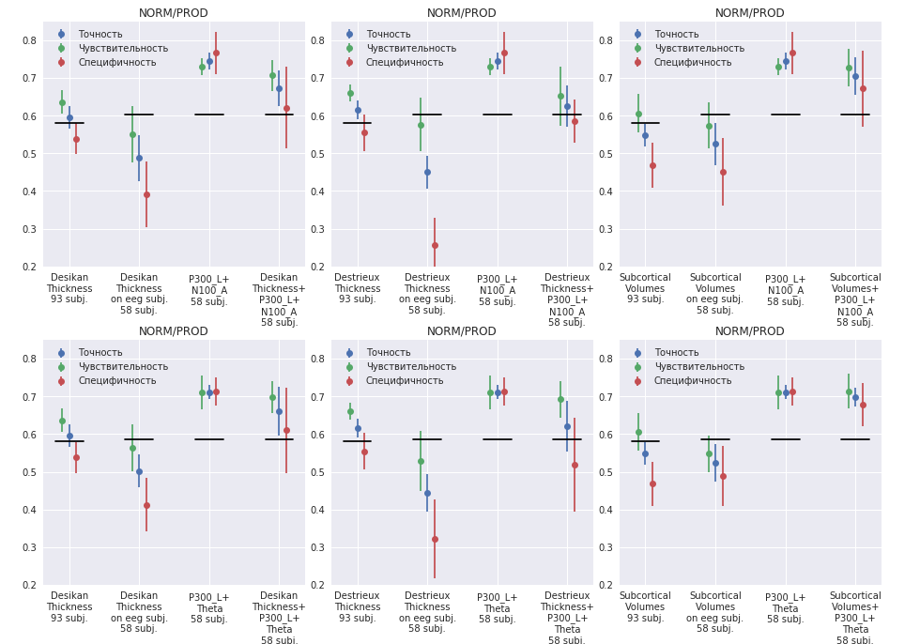

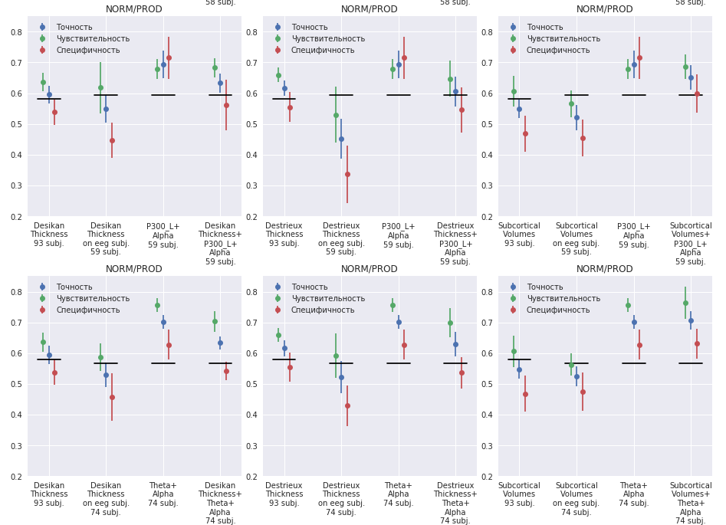

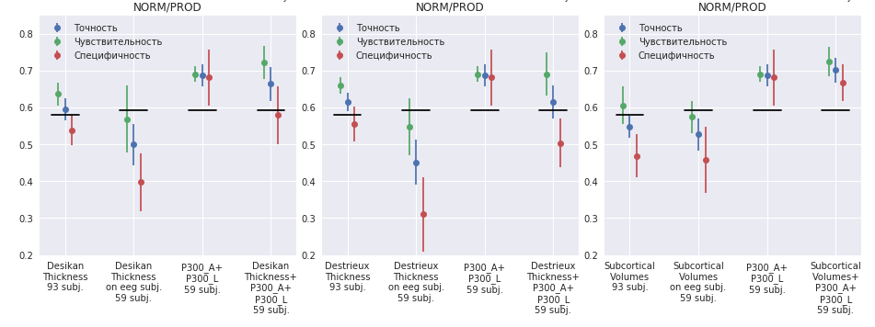
Рис. 1. Классификация группы с непсихотическими заболеваниями относительно группы психически здоровых испытуемых. Каждый график строится для одного набора морфометрических признаков и одного набора признаков ЭЭГ. Первая колонка в каждом графике - это качество при классификации по морфометрическим данным. Вторая -- классификация по морфометрическим данным, но для набора объектов, которые доступны для данных ЭЭГ Третья -- классификация по данным ЭЭГ Четвертая -- классификация по ЭЭГ+морфометрии

Дополнительно были проанализированы отличия больных с непсихотическими расстройствами от больных шизофренией (рис. 2)

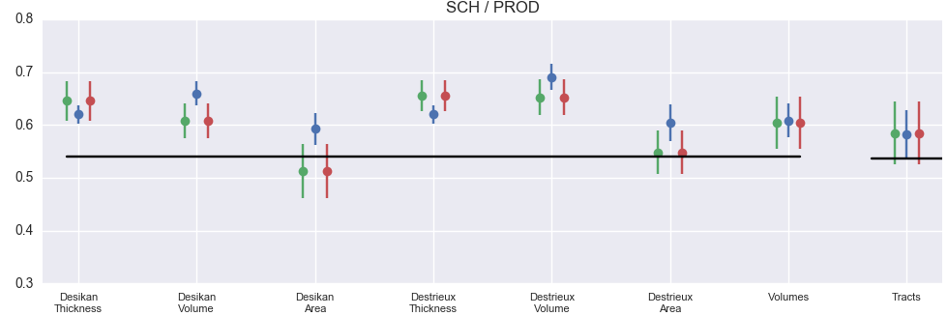

Рис. 2 Межгрупповые различия по морфометрическим показателям.

Также были проведен анализ межгрупповых различий с использованием различных наборов МРТ и ЭЭГ признаков (рис. 3)
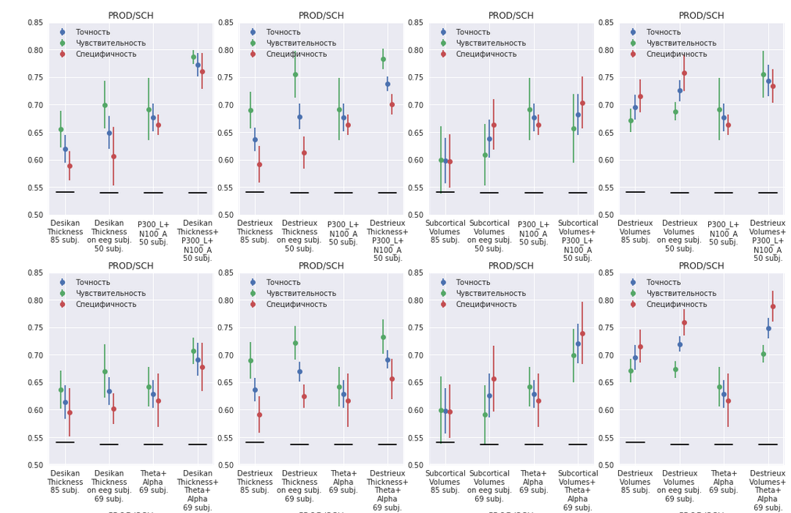
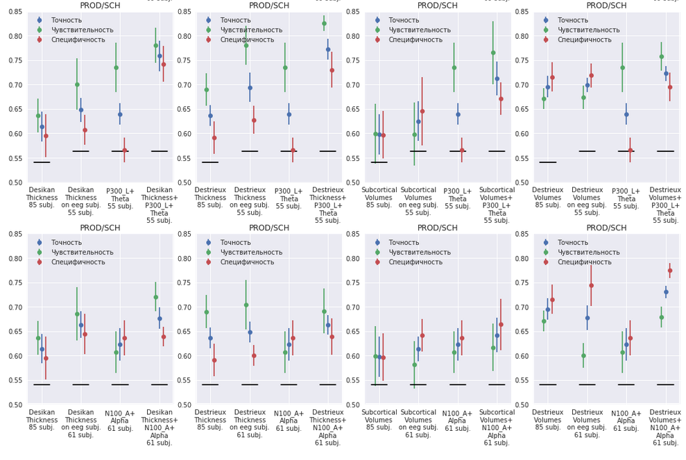
Рис. 3. Классификация группы с непсихотическими заболеваниями относительно группы больных шизофренией. Каждый график строится для одного набора морфометрических признаков и одного набора признаков ЭЭГ. Первая колонка в каждом графике -- это качество при классификации по морфометрическим данным. Вторая -- классификация по морфометрическим данным, но для набора объектов, которые доступны для данных ЭЭГ Третья -- классификация по данным ЭЭГ Четвертая -- классификация по ЭЭГ+морфометрии

Раздел 4.
Технология определении риска микротромбозов сосудов мозга у больных эндогенными психическими расстройствами "Фибринодинамика"
Тест тромбодинамики. Тест ТД предназначен для исследования in vitro пространственно-временной динамики свертывания крови, инициированной локализованным активатором свертывания. Тест производится без перемешивания в тонком слое плазмы. Для его проведения образцы плазмы крови помещают в каналы измерительной кюветы. Затем в каналы кюветы вводят специальную вставку (активатор), на торце которой нанесено покрытие с активатором свертывания (тканевой фактор). Как только плазма крови соприкасается с активатором, начинается процесс свертывания, т.е. от локализованного на торце вставки тканевого фактора в объем плазмы начинает расти фибриновый сгусток, как на поврежденной стенке сосуда in vivo. Процесс возникновения и роста фибринового сгустка регистрируется цифровой видеокамерой в рассеянном свете.
На основе этих данных с помощью специального программного обеспечения рассчитываются численные параметры пространственно-временной динамики роста фибринового сгустка. Рассчитывается время задержки роста сгустка (Tlag, min), инициальная, стационарная и скорректированная на нелинейность скорости роста сгустка (Vi, Vst и V, µm/min, соответственно). Также рассчитывается величина сгустка на 30 минуте проведения тромбодинамики (Clot Size, CS µm), плотность сгустка (Density, усл.ед.; D a.u.), а также время появления спонтанного тромбообразования (Tsp, min) вдали от активатора.
Забор образцов венозной крови производился из локтевой (кубитальной) вены в вакутайнер типа Vacuette, Greiner Bio-One, Австрия, содержащий антикоагулянт - 3.2% раствор цитрата натрия. Соотношение объемов антикоагулянта и крови 1: 9. Свежая кровь центрифугировалась 15 мин. при 1600g. Отбиралась плазма, обедненная тромбоцитами (Platelet Poor Plasma, PPP), которая центрифугировалась 5 мин. при 10000g. Полученная плазма, свободная от тромбоцитов (Platelet Free Plasma, PFP), использовалась для проведения теста «ФибринодинамикаТМ» на анализаторе «Регистратор Тромбодинамики Т-2» (OOO Гемакор, Москва, Россия). Рекальцификацию плазмы и добавку ингибитора контактного свертывания крови (Corn Trypsin Inhibitor,CTI) проводили согласно инструкции производителя. Для каждого образца плазмы одновременно проводились тесты в режиме коагуляции и фибринолиза. Для проведения теста в режиме фибринолиза в плазму дополнительно добавлялся тканевой активатор плазминогена (ТАП, Tissue Plasminogen Activator, tPA) - препарат Alteplase (Boehringer Indelheim, Germany) в конечной концентрации 1 µg/ml. Тесты коагуляции и фибринолиза проводились только на свежей плазме.
Статистический анализ проведён с использованием программ SPSS-20 (IBM, USA) и MedCalc, version 17.4.1 (Belgium). Для доказательства статистически значимых отличий средних значений показателей тромбодинамики у больных от нормальных значений использовали Т-критерий (One sample T-test). P<0,05 использовали как критерий статистически значимых отличий между данными. В связи с небольшими выборками в группах больных для более точного определения ±95% ДИ использовали бутстреп (bootstrap) выборки распределения данных. Будстреп метод определения статистик вероятных распределений, основан на многократной генерации псевдовыборок методом Монте-Карло на базе имеющейся экспериментальной выборки данных [24]. Для точного расчета ±95%ДИ генерировали не менее 1000 будстреп выборок, используя программу SPSS -20.
Таблица 1. Тромбодинамические параметры роста сгустка: вся группа больных, (N = 29)
Параметры  роста сгустка | Норма | Показания  Пациентов  M ± σ | Min | Max | ±95% ДИ⁵ | Отличие от нормы  (One-sample t-test)  p-value
Tlag (min) | 0,6-1,5 | 1,15 ± 0,22 | 0,9 | 1,6 | 1,07 – 1,24 | P < 0,26
Vi (µm/min)¹ | 38-56 | 61,1 ± 5,9 | 48,8 | 75,3 | 59,3 – 62,9 | P = 0,02
Vst (µm/min)² | 20-29 | 39,8 ± 7,8 | 25,8 | 54,7 | 36,3 – 43,3 | P < 0,0001
V (µm/min)³ | 20-29 | 47,9 ± 12,4 | 25,8 | 75 | 44,1 – 51,6 | P < 0,0001
CS( µm) | 800-1200 | 1371 ± 151 | 1071 | 1606 | 1298 - 1444 | P = 0,002
D (a.u.) | 15000-32000 | 26223 ± 3423 | 18126 | 36573 | 24204 - 27237 | P = 0,66
Tsp (min)⁴ | =>30 min | 19,6 ± 7,7 | 6,5 | 42,3 | 17,3 – 22,9 | P = 0,88
Примечания:
1 – Vi рассчитывают на интервале 2 – 6 минут после начала роста сгустков.
2 - Vst рассчитывают на интервале 15 – 25 минут после начала роста сгустков. В случае отсутствия ранних спонтанных сгустков (Tsp>30 min) Vst совпадает со скоростью V. При образовании ранних спонтанных сгустков (Tsp<30 min) Vst не рассчитывается.
3 - V рассчитывают на интервале 15 – 25 минут после начала роста сгустков. Если из-за интенсивного образования быстрых спонтанных сгустков
(Tsp < 30 минут) параметр V не может быть рассчитан в указанном интервале, то он рассчитывается на 5-минутном интервале, предшествующем началу образования спонтанных сгустков – [Tsp-5 min., Tsp].
4 – Tsp рассчитывают по времени появления спонтанных сгустков в суммарном количестве, превышающем 10% площади специально выделенного домена в нижней части измерительной кюветы.
5 - ±95% ДИ означает ±95% доверительный интервал среднего значения (Mean).
В таблице 1 приведены значения тромбодинамических показателей во всей группе пациентов (N = 29): границы нормальных значений этих показателей, средние значения и их стандартные отклонения, минимальные и максимальные значения в выборке, ±95% ДИ. Для оценки статистической значимости отличий средних значений тромбодинамических показателей от нормальных значений (p < 0,05) нами был использован одно выборочный T-тест (One-sample T-test).
Видно, что тромбодинамические показатели скорости роста сгустка: инициальная скорость (Vi), стационарная скорость (Vst) и скорректированная на нелинейность скорость роста сгустка (V) были достоверно выше нормальных значений. При этом для показателей нижние значения ±95% доверительных интервалов для их средних (M) оказались выше верхних границ их нормальных значений, что также подтверждает достоверность повышения средних значений для Vi, Vst и V.
Аналогичная ситуация наблюдалась для показателя размера тромба на 30 минуте проведения ТД (Clot Size; CS). При этом нижнее значение ±95% ДИ для среднего также оказалось выше верхней границы его нормального значения, что подтверждает достоверность повышения среднего значения CS.
Средние значения показателей Tsp, Tlag и D не отличались статистически значимо от значений нормы (p = 0,98; р= 0,27 и р=0,21, соответственно).
Сходная картина (Таблица 2) наблюдалась для группы больных детским аутизмом (N=11). Таблица 2. Тромбодинамические параметры роста сгустка: группа детей больных РАС, (N=11).
Параметры  роста сгустка | Норма | Показания  пациентов  M ± σ | Min | Max | 95% ДИ | Отличие от нормы  (One-sample t-test)  p-value
Tlag (min) | 0,6-1,5 | 1,18 ± 0,3 | 0,98 | 1,38 | 1,02 – 1,36 | 0,47
Vi (µm/min) | 38-56 | 60,3 ± 7,4 | 55,4 | 65,2 | 56,7 – 65 | P = 0,002*
Vst (µm/min) | 20-29 | 36,9 ± 3,8 | 33 | 41 | 33,8 – 39,8 | P < 0,0001**
V (µm/min) | 20-29 | 48,2± 15,5 | 37,8 | 58,7 | 40,2 – 57,9 | P = 0,002*
CS (µm) | 800-1200 | 1329 ± 126 | 1172 | 1486 | 1171- 1454 | P= 0,085
D (a.u.) | 15000-32000 | 22827 ±3104 | 20745 | 24912 | 20678 - 24497 | P = 0,12
Tsp (min) | =>30 min | 29,8 ± 21,5 | 15,3 | 44,2 | 18,7– 45,1 | P = 0,97
*- статистически значимое отличие от нормальных значений с р < 0,05
**- статистически значимое отличие от нормальных значений с р < 0,0001
Все показатели ТД (Vi; Vst; V) за исключением параметров CS, Tlag, Tsp и D были достоверно выше относительно своих нормальных значений.
Несколько отличная картина наблюдалась (Таблица 3) у группы больных детской шизофренией (N = 18). Показатели Tlag, D, Vi и Tsp статистически значимо не отличались от своих нормальных значений. Остальные показатели (V, Vst и CS) были статистически значимо выше значений нормы.
Таблица 3. Тромбодинамические параметры роста сгустка: группа детей, больных детской шизофренией, (N = 18).
Параметры  роста сгустка | Норма | Показания  пациентов  M ± σ | Min | Max | 95% ДИ | Отличие от нормы  (One-sample t-test)  p-value
Tlag (min) | 0,6-1,5 | 1,14 ± 0,15 | 1,06 | 1,21 | 1,07 – 1,2 | P = 0,41
Vi (µm/min) | 38-56 | 57,9± 5,7 | 55,1 | 60,8 | 55,5 - 60,7 | P = 0,18
Vst (µm/min) | 20-29 | 37,8 ± 6,6 | 34 | 41,6 | 34,6 – 41,3 | 0,0003*
V (µm/min) | 20-29 | 42,8 ± 12,6 | 36,6 | 49,1 | 37,4 49,4 | P = 0,0002*
CS (µm) | 800-1200 | 1345± 171 | 1236 | 1453 | 1253- 1440 | 0,014*
D (a.u.) | 15000-32000 | 21438 ± 4625 | 19138 | 23739 | 19399 - 23842 | 0,25
Tsp (min) | =>30 min | 30,3 ± 18,3 | 21,1 | 39,4 | 22,4 – 39,1 | P = 0,95

Оценка различий тромбодинамических показателей коагуляции между исследованными группами больных не выявила статистическую значимость отличий для средних значений показателей тромбодинамики в группе больных детским аутизмом (группа 1) по сравнению с больными детской шизофренией (группа 2).
Таким образом, было показано, что у больных с детским аутизмом и детской шизофренией наблюдается развитие повышенной свертываемости (гиперкоагуляции) плазмы крови. Появление гиперкоагуляции может быть связано с проводимой психофармакотерапией, направленной на купирование психоза, и с развитием нейровоспаления у этих больных. В любом случае, гиперкоагуляция плазмы крови формирует повышенный риск тромбозов мелких сосудов мозга у этих больных. Это предположение хорошо согласуется с данными о сниженной скорости перфузии головного мозга у этих пациентов [25, 26]. Выявленный повышенный риск развития тромбозов мелких сосудов мозга может вносить вклад в развитие зон ишемии головного мозга и дальнейшее формирование когнитивного дефекта у данных пациентов.

Заключение
Диагностическая верификация непсихотических расстройств в структуре эндогенных психических состояний аффективного и шизофренического спектра проводимая на начальных этапах заболеваний представляется актуальной задачей. Данные формы психической патологии выступают в качестве ключевого аргумента разработки настоящей технологии предполагающей, при их диагностике, учет как психопатологических и клинических, так и иных параклинических - нейропсихологических и нейробиологических параметров. В качестве предпосылки к целесообразности такого унифицированного мультидисциплинарного подхода, рассматриваются результаты проведенных ранее исследований. Полученные данные могут помочь в разработке проблемы места ангедонии и её связи с негативными или депрессивными симптомами. Однако, такие аспекты, как вероятность того, что ангедония сама по себе может являться первичным негативным симптомом или быть отражением другой психопатологической симптоматики, в частности понимание её специфики в контексте депрессивной или негативной симптоматики позволит судить о возможной общности патофизиологических процессов депрессивного расстройства и негативной симптоматики. Однако требуются дополнительные исследования для уточнения вопросов нозологической специфичности, прогностического значения и возможностей психофармакокоррекции.
Феномен ангедонии рассматривается как утрата способности испытывать эмоции, что не равнозначно сниженной эмоциональности. Она отражает утрату прошлого психологического опыта и не может быть включена в другие негативные симптомы, что подтверждает правомерность её обособленного изучения и выделения наряду с такими проявлениями, как алогия, асоциальность, абулия, эмоциональное уплощение. Можно предположить, что феномен ангедонии имеет влияние на когнитивную сферу у группы с эпизодом апатической депрессии и астенической депрессии. Для группы с апатической депрессии обнаруживаются нарушения в звене зрительно-пространственносного гнозиса и переключения, данные нарушения имели положительную динамику в процессе терапии, при редуцировании ангедонии, исследуемые нарушения также имели тенденцию к улучшению. Группа с астенической депрессией показала нарушения памяти и трудности в программировании и контроле действий, однако стоит отметить, что при редуцировании выраженности ангедонии, данные когниции остаются на прежнем уровне, что позволяет предположить о более сложном влиянии феномена ангедонии в формировании данных когнитивных нарушений. Дальнейшее исследование при расширении выборки и использовании более широко инструментария исследования, позволит углубиться в изучении феномена ангедонии, что может служить основой для разработки программ нейропсихологической коррекции указанных у рассматриваемой группы больных в контексте их комплексной медицинской реабилитации.
Психопатологический анализ клинических наблюдений подтверждает правомерность гипотезы о существовании различных механизмов формирования истерических состояний в структуре эндогенных психических заболеваний. Отмеченные различия в психопатологических проявлениях гистрионных реакций, их тематике, закономерностях развития, а также связь со структурой эндогенного психического заболевания и преморбидными особенностями позволяют предположить вовлеченность в их формирование принципиально различных патогенетических механизмов. Выделенные типологические конструкции истерических реакций в рамках эндогенных расстройств, в основание которых положен механизм их становления, предоставляются значимыми для диагностического суждения. Установленные закономерности взаимосвязи фазы и приступа с содержанием и динамикой истерических состояний, а также их зависимость от механизма формирования непосредственно влияют на выбор терапевтической тактики и определяют прогноз заболевания в целом.
Привлечение к исследованию параклинических методов с целью верификации диагноза и получения дополнительных маркеров прогноза и эффективности проводимой психофармакотерапии, представляются оправданным и целесообразным. Так, полученные данные позволили привлечь результаты композитных МРТ-ЭЭГ показателей для диагностических целей в клинике непсихотических психических заболеваний, причем наиболее информативными в плане отличий пациентов с непсихотическими заболеваниями от больных шизофренией оказался индекс, включающий толщину коры по атласу Desikan с соавт (2006) плюс латентность волны Р300 плюс спектральная мощность тета-ритма. С той же целью использовался и тест тромбодинамики позоливший диагностировать повышенную свертываемость плазмы крови и значимое повышение размера сгустка у больных с РАС и детской шизофренией уже на ранних этапах. Особо следует отметить появление у большей части больных ранних спонтанных сгустков. Полученные данные свидетельствуют о том, что у больных с детским аутизмом и детской формой шизофрении имеется повышенный риск тромботических событий. Появление ранних спонтанных сгустков также свидетельствует о развитии у больных системного воспалительного процесса, возможно, связанного с обострением нейровоспаления. Появление ранних спонтанных сгустков у больных является фактором повышенного риска развития микротромбозов в мелких сосудах мозга с формированием очагов локальной ишемии. Эти патологические процессы могут быть патогенетическим звеном формирования у больных когнитивных расстройств по мере течения заболевания. Также показано, что фибринодинамика позволяет выявить склонность к гиперкоагуляционным состояниям на ранней стадии, когда рутинные методы недостаточно чувствительны.Однако, безусловно, требуются дополнительные исследования для уточнения вопросов нозологической специфичности, прогностического значения и возможностей психофармакокоррекции указанных состояний.
Таким образом, разработанная технология имеет хороший потенциал для внедрения в практику с целью наиболее раннего установления природы формирующихся непсихотических расстройств у контингента больных разных возрастных групп, определяя их прогностическую значимость и дальнейшие перспективы развития психического заболевания в целом.

Список использованных источников:
- Rado S. Psychoanalysis Of Behaviour. Collected Papers. Grune & Stratton: New York, London; 1956.
- Meehl P. Schizotaxia, schizotypy, schizophrenia. American Psychologist. 1962;17(12):827-838. doi:10.1037/h0041029.
- Myerson A. Anhedonia. Am J Psychiatry 1922;79(1):87-103. doi:10.1176/ajp.79.1.87.
- Schürhoff F, Szöke A, Bellivier F et al. Anhedonia in schizophrenia: a distinct familial subtype?. Schizophrenia Research. 2003;61(1):59-66. doi:10.1016/s0920-9964(02)00237-2.
- Silvia PJ, Kwapil TR. Aberrant asociality: how individual differences in social anhedonia illuminate the need to belong. J Pers. 2011 Dec;79(6):1315-32. doi: 10.1111/j.1467-6494.2010.00702.x.
- Strauss G., Gold J. A New Perspective on Anhedonia in Schizophrenia. American Journal of Psychiatry. 2012;169(4):364-373.
- Cressman V, Schobel S, Steinfeld S et al. Anhedonia in the psychosis risk syndrome: associations with social impairment and basal orbitofrontal cortical activity. npj Schizophrenia. 2015;1:15020. doi:10.1038/npjschz.2015.20.
- Diagnostic and Statistical Manual of Mental Disorders; Autism Spectrum Disorder; American Psychiatric Publishing: Washington, DC, USA, 2013; pp. 50–59. https://doi.org/10.1176/appi.books.9780890425596
- Клюшник Т.П., Андросова Л. В., Симашкова Н.В., Зозуля С. А., Отман И. П., Шушпанова О. В., Брусов О. С. - Клинико-лабораторная диагностика расстройств аутистического спектра у детей. Ж. Лабораторная служба, 2016, 5(2), 22-27. [Klyushnik TP, Androsova LV, Simashkova NV, Zozulya SA, Otman IP, Shushpanova OV, Brusov OS - Clinico-laboratory diagnostics of autism spectrum disorders in children. G. Laboratory Service, 2016, 5(2), 22-27 (in Russ)] https://doi.org/ 10.17116/labs20165222-27
- Siniscalco D, Schultz S, Brigida AL, Antonucci N. Inflammation and Neuro-Immune Dysregulations in Autism Spectrum Disorders. Pharmaceuticals (Basel). 2018 Jun 4;11(2). . pii: E56. https://doi.org/10.3390/ph11020056
- Nakagawa Y, Chiba K. Involvement of Neuroinflammation during Brain Development in Social Cognitive Deficits in Autism Spectrum Disorder and Schizophrenia. J Pharmacol Exp Ther. 2016 Sep;358(3):504-15. https://doi.org/10.1124/jpet.116.234476
- Bessis A, Béchade C, Bernard D, Roumier A. Microglial control of neuronal death and synaptic properties. Glia. 2007 Feb;55(3):233-8. https://doi.org/10.1002/glia.20459
- Rodriguez JI, Kern JK. Evidence of microglial activation in autism and its possible role in brain underconnectivity. Neuron Glia Biol. 2011 May;7(2-4):205-13. https://doi.org/10.1017/s1740925x12000142
- Vargas DL, Nascimbene C, Krishnan C, Zimmerman AW, Pardo CA. Neuroglial activation and neuroinflammation in the brain of patients with autism. Ann Neurol. 2005 Jan;57(1):67-81. https://doi.org/10.1002/ana.20315
- Ashdown H, Dumont Y, Ng M, Poole S, Boksa P, Luheshi GN. The role of cytokines in mediating effects of prenatal infection on the fetus: implications for schizophrenia. Mol Psychiatry. 2006 Jan;11(1):47-55. https://doi.org/10.1038/sj.mp.4001748
- Theoharides TC, Stewart JM, Panagiotidou S, Melamed I. Mast cells, brain inflammation and autism. Eur J Pharmacol. 2016 May 5;778:96-102. https://doi.org/10.1016/j.ejphar.2015.03.086
- Theoharides TC, Asadi S, Patel AB. Focal brain inflammation and autism. J Neuroinflammation. 2013 Apr 9;10:46. https://doi.org/10.1186/1742-2094-10-46
- Theoharides TC, Doyle R. Autism, gut-blood-brain barrier, and mast cells. J. Clin Psychopharmacol. 2008 Oct;28(5):479-83. https://doi.org/10.1097/jcp.0b013e3181845f48
- Chapman L., Chapman J., Eckblad M., Mishlove M. Revised Social Anhedonia Scale. 1982. The Revised Physical Anhedonia Scale.
- Snaith R., Hamilton M., Morley S., Humayan A., Hargreaves D., Trigwell P. A scale for the assessment of hedonic tone the Snaith-Hamilton Pleasure Scale. British Journal of Psychiatry. 1995;167:99-103.
- Gard D., Gard M., Kring A., John O. Anticipatory and consummatory components of the experience of pleasure: A scale development study. 2006; J Res Per 40: 1086-1102.
- Chapman L., Chapman J. Raulin M. Revised Physical Anhedonia Scale. 1976. Scales for physical and social anhedonia. Journal of Abnormal Psychology, 85, 374-382.
- Плужников И.В., Попов М.М., Каледа В.Г., Экспресс-диагностика нейрокогнитивного функционирования при эндогенных психических расстройствах, Москва, НЦПЗ, 2017.
- Применение теста тромбодинамики для оценки состояния системы гемостаза: учебно-методические рекомендации. Москва, 2015; Под ред. А.М. Шулутко; М. 72 стр. Application of Thrombodynamics test to assess the status of the hemostasis system. Educational and methodological recommendations. Moscow, 2015. Edited by A.M. Shulutko, pp. 72.
- . Boddaert N, Zilbovicius M. Functional neuroimaging and childhood autism. Pediatr Radiol. 2002;32:1-7. https://doi.org/10.1007/s00247-001-0570-x
- Wilcox J, Tsuang MT, Ledger E, Algeo J, Schnurr T. Brain perfusion in autism varies with age. Neuropsychobiology. 2002;46:13-16. https://doi.org/10.1159/000063570

